Makalenin Türkçe Adı
Makalenin İngilizce Adı
Ad SOYAD ^{1,}* , Ad SOYAD ²
¹ Ünvan, … Üniversitesi, … Enstitüsü / Fakültesi, … Bölümü / Anabilim / Anasanat Dalı,
… Yüksek Lisans / Doktora / Sanatta Yeterlik Programı (Öğrenci ise)
² 1 Ünvan, … Üniversitesi, … Enstitüsü / Fakültesi, … Bölümü, … Anabilim / Anasanat Dalı

MAKALE BİLGİSİ |  | ÖZ  Bir makalede öz, çalışmanın tamamını kısaca özetlemek amacıyla yazılır ve okuyucuların makalenin içeriğini hızlıca anlamalarına yardımcı olur. Öz, makalenin ana unsurlarını ve en önemli bulgularını içerir; böylece okuyucular, makalenin tamamını okumadan önce çalışmanın konusu, yöntemi, bulguları ve sonuçları hakkında bilgi sahibi olabilirler. Öz, genellikle şu amaçlarla yazılır: Okuyucuların makalenin tamamını okumadan araştırmanın ana noktalarını ve sonuçlarını hızlıca anlamalarını sağlar; makalenin ilk bölümüdür ve okuyuculara çalışmanın genel bir bakışını sunar. Okuyucuların makalenin kendileri için ilgili olup olmadığını belirlemelerine yardımcı olur. Akademik veri tabanlarında ve dijital kütüphanelerde makalelerin bulunmasını kolaylaştırır. Özdeki anahtar kelimeler arama motorları tarafından kullanılabilir. Öz, makalenin kapsamını ve katkısını anlamak için ilk bakılan yerlerden biridir. Etkili bir öz, çalışmanın amacını, kullanılan yöntemleri, elde edilen önemli bulguları ve sonuçları net, kısa ve yapılandırılmış bir şekilde sunar. Genellikle 150-250 kelime arasında olur ve okuyucuların çalışmanın temel unsurlarını anlamalarına olanak tanır.
… Makalesi
Geliş Tarihi: | 00.00.0000
Kabul Tarihi: | 00.00.0000
Anahtar Kelimeler:
Anahtar kelimeler

ARTICLE INFO |  | ABSTRACT  An abstract in an article is written to provide a concise summary of the entire study and help readers quickly understand the content of the article. The abstract includes the main elements and key findings of the article, allowing readers to gain information about the study's purpose, methodology, findings, and conclusions without reading the entire article. The abstract is typically written for the following purposes: It allows readers to quickly grasp the main points and results of the research without reading the full article; it serves as the first section of the article and provides readers with a general overview of the study. It helps readers determine whether the article is relevant to their interests. It facilitates the discovery of articles in academic databases and digital libraries. The keywords in the abstract can be used by search engines. The abstract is one of the first places reviewers and editors look to understand the scope and contribution of the article. An effective abstract clearly, concisely, and structurally presents the purpose of the study, the methods used, the significant findings, and the conclusions drawn. It typically ranges from 150 to 250 words and allows readers to grasp the essential aspects of the study.
… Article
Recieved | 00.00.0000
Accepted: | 00.00.0000
Keywords:
Keywords

GİRİŞ
Makalenin giriş bölümünde, öncelikle konu tanıtılmalı ve makalenin ana konusu ile kapsamı belirtilmelidir. Ardından, araştırma problemi açıkça tanımlanmalı ve bu sorunun neden önemli olduğu vurgulanmalıdır. Bu bölümde ayrıca araştırmanın hangi soruları yanıtlamayı hedeflediği ve bu sorulara neden yanıt arandığı açıklanmalıdır. Makalenin amacı ve hipotezleri, eğer varsa, net bir şekilde ifade edilmelidir. Konuyla ilgili yapılan önceki çalışmaların kısa bir özeti sunulmalı ve mevcut literatürdeki boşluklar ile bu çalışmanın bu boşlukları nasıl doldurmayı amaçladığına dair bilgi verilmelidir. Ayrıca, araştırmada kullanılacak yöntemlerin kısa bir tanıtımı yapılmalı ve çalışmanın nasıl yürütüleceğine dair genel bir bakış sağlanmalıdır. Son olarak, çalışmanın potansiyel katkıları ve beklenen sonuçların önemi vurgulanarak okuyucunun çalışmanın değerini ve sonuçlarının nasıl kullanılabileceğini anlaması sağlanmalıdır. Bu unsurlar, makalenin geri kalanında daha ayrıntılı olarak ele alınacak konuların temelini atar ve okuyucunun araştırmanın bağlamını kavramasına yardımcı olur.
- BİRİNCİ DERECE BAŞLIK
Makalenin giriş bölümünden sonra gelen her birinci derece başlık, çalışmanın ana bölümlerinden birini başlatır ve bu başlık(lar) altında ele alınacak konular detaylandırılmalıdır. Bu bölümlerde dikkat edilmesi gereken bazı hususlar şunlardır:
Başlık açık ve öz olmalı, bölümün içeriğini net bir şekilde yansıtmalıdır. Örneğin, "Literatür Taraması", "Metodoloji", "Bulgular" veya "Tartışma" gibi başlıklar, okuyucuya bölümün içeriği hakkında net bir fikir verir. Başlığın hemen ardından, bu bölümde ele alınacak konuların kapsamı ve amacı açıklanmalıdır. Bölüm, okuyucunun konuyu anlaması için gerekli olan teorik bilgilerle desteklenmeli ve kavramsal çerçeve sunulmalıdır.
Literatür Taraması bölümünde, önceki araştırmalar özetlenmeli ve mevcut boşluklar belirtilmelidir. Bu bölümde ilgili çalışmaların sonuçları incelenmeli ve literatürdeki boşluklar özetlenmelidir. Örneğin, "Son yıllarda yapılan çalışmalar, X konusunun Y yönüyle ele alınması gerektiğini vurgulamaktadır" gibi ifadeler kullanılabilir.
Metodoloji bölümünde, kullanılan yöntemler ve veri toplama teknikleri açıklanmalıdır. Bu bölümde, araştırmanın nasıl yapıldığı ve hangi yöntemlerin kullanıldığı detaylandırılmalıdır. Örneğin, "Bu çalışma, anket yöntemi kullanılarak veri toplamıştır" veya "Veriler, nitel analiz teknikleriyle incelenmiştir" gibi açıklamalar yapılabilir.
Bulgular ve Tartışma bölümünde, elde edilen veriler ve bulgular sunulmalı ve bu bulgular yorumlanmalıdır. Bu bölümde, araştırmanın sonuçları ve bu sonuçların ne anlama geldiği tartışılmalıdır. Örneğin, "Araştırma bulguları, X hipotezinin doğru olduğunu göstermektedir" veya "Bu bulgular, Y teorisiyle uyumludur" gibi ifadeler kullanılabilir.
Sonuç bölümünde, araştırmanın genel sonuçları, katkıları ve önerileri özetlenmelidir. Bu bölümde, araştırmanın ana bulguları özetlenmeli ve gelecekteki çalışmalar için öneriler sunulmalıdır. Örneğin, "Bu çalışma, X konusundaki literatüre önemli katkılar sağlamaktadır" veya "Gelecekteki araştırmalar, Y yönünü daha detaylı incelemelidir" gibi ifadeler yer alabilir.
Bir makalede en az beş bölüm bulunmalıdır: Giriş, Literatür Taraması, Metodoloji, Bulgular ve Tartışma, Sonuç. Bu, araştırmanın kapsamlı bir şekilde ele alınmasını sağlar. Ancak, konunun genişliği ve derinliğine bağlı olarak daha fazla bölüm eklenmesi de mümkündür. Örneğin, "Uygulamalar", "Örnek Olay İncelemeleri" veya "Gelecekteki Araştırmalar" gibi ek bölümler, makalenin içeriğini zenginleştirebilir.
Genellikle, bir makalede 5 ila 10 bölüm bulunması uygun olabilir. Daha fazla bölüm, çalışmanın aşırı detaylı olmasına ve okuyucunun odaklanmasını zorlaştırabilir. Bu dengeyi sağlamak, makalenin hem kapsamlı hem de okunabilir olmasını sağlar.
  - İkinci Derece Başlıklar/Bölüm İçi Başlıklar
İkinci derece başlıklar (1.1., 1.2., vb.), bölüm içerisindeki ana alt konuları veya ana temaları tanıtmak için kullanılır. 2. derece başlıklar, 1. derece başlığın altında yer alan önemli alt başlıkları belirtir. Bu başlıklar, bölümün ana konusunu destekleyen ve genişleten alt konuları açıklar. Her 2. derece başlık, açık ve öz olmalı, altındaki metin ise başlığın içeriğini detaylandırmalıdır. Bu başlıklar, bölümün ana yapısını belirler ve okuyucunun konuyu adım adım takip etmesine yardımcı olur.
    - Üçüncü Derece Başlık
Üçüncü derece başlıklar (1.1.1., 1.1.2., vb.), ikinci derece başlıkların altında yer alan daha spesifik konuları veya alt temaları ele alır. Bu başlıklar, daha detaylı bilgi sunmak için kullanılır ve ilgili alt konuların daha derinlemesine incelenmesini sağlar. 3. derece başlıklar, altındaki metin ile birlikte konunun ayrıntılarını ve spesifik yönlerini açıklar. Bu başlıklar, konunun daha derinlemesine anlaşılmasını ve ilgili detayların net bir şekilde sunulmasını sağlar.
      - Dördüncü Derece Başlık
Dördüncü derece başlıklar (1.1.1.1., 1.1.1.2., vb.), üçüncü derece başlıkların altında yer alan en detaylı konuları veya alt temaları belirtir. Bu başlıklar, çok spesifik bilgi veya veri sunmak için kullanılır ve genellikle ayrıntılı analizler, örnekler veya alt konuların detaylı incelenmesi için uygundur. 4. derece başlıklar, altındaki metin ile birlikte konunun en ince ayrıntılarını ve özel durumlarını açıklar. Bu başlıklar, özellikle karmaşık veya çok katmanlı konuların net bir şekilde anlaşılmasına yardımcı olur.

GÖRSEL, TABLO VE ŞEKİL EKLEME
Makale içerisine eklenen şekil, görsel, resim ve tablolar, sayfanın genişliğini geçmeyecek şekilde eklenmelidir. Vektörel olarak hazırlanmamış olan şekiller veya fotoğraf vb. görseller yüklenirken, çözünürlüğün en az 150 dpi olmasına özen gösterilmeli ve görüntüsünde bozulmalar olan düşük çözünürlüklü görseller eklenmemelidir.
Yazı Fontu: Times New Roman
Punto: 11
Hizalama: Sol
Girinti: Yok
Aralık: Önce: 6 nk | Sonra: 6 nk | Satır Aralığı: Tek
Şekil, görsel ve tabloların açıklama kısımları, metnin başından sonuna kadar tüm bölümlerde devam edecek şekilde numaralandırılarak isimlendirilmelidir. Her bölümde o bölüm için yeniden numaralandırma yapılmamalıdır. Açıklamalar, cümlelerin ilk harfleri büyük, 11 punto ile yazılmalı, şekil, görsel ve tablo başlıkları kalın olarak yazılmamalıdır. Şema ve grafik gibi şekiller haricinde eklenen resim, fotoğraf vb. görsellere ait açıklama başlıkları Görsel olarak yazılmalı, açıklamalara ve numaralandırmalara, ilgili görselin alt kısmında yer verilmelidir. Tablolarda ise numaralandırma ve açıklamalar tabloların üst kısmında yer almalıdır. Yazara ait olmayan şekil, görsel ve/veya tabloların açıklamaları yapıldıktan sonra yararlanılan kaynak bilgisi eklenmelidir. Web sitelerinden alınan şekillerin kaynağı link olarak gösterilmemelidir.
Tez içerisinde sanat eser(ler)i görselleri kullanılması durumunda, eser(ler)e ait görüntü(ler) yazan tarafından elde edilemiyorsa, eser(ler)in yer aldığı müze, galeri vb. kuruluşların web sitelerinden veya bunlar tarafından basılmış olan katalog, kitapçık vb. kaynaklardan alınmalıdır. Görsel arama yapılarak resmi olmayan web sitelerinden alınan görüntüler kullanılmamalıdır. Görsel açıklaması yazılırken muhakkak eser künyesi (Sanatçı adı, Yapıt adı (italik), tarih, malzeme/teknik, boyut, koleksiyon yeri) yazılmalı ve künye sonunda eserin kaynağı gösterilmelidir.
Örnek görsel;
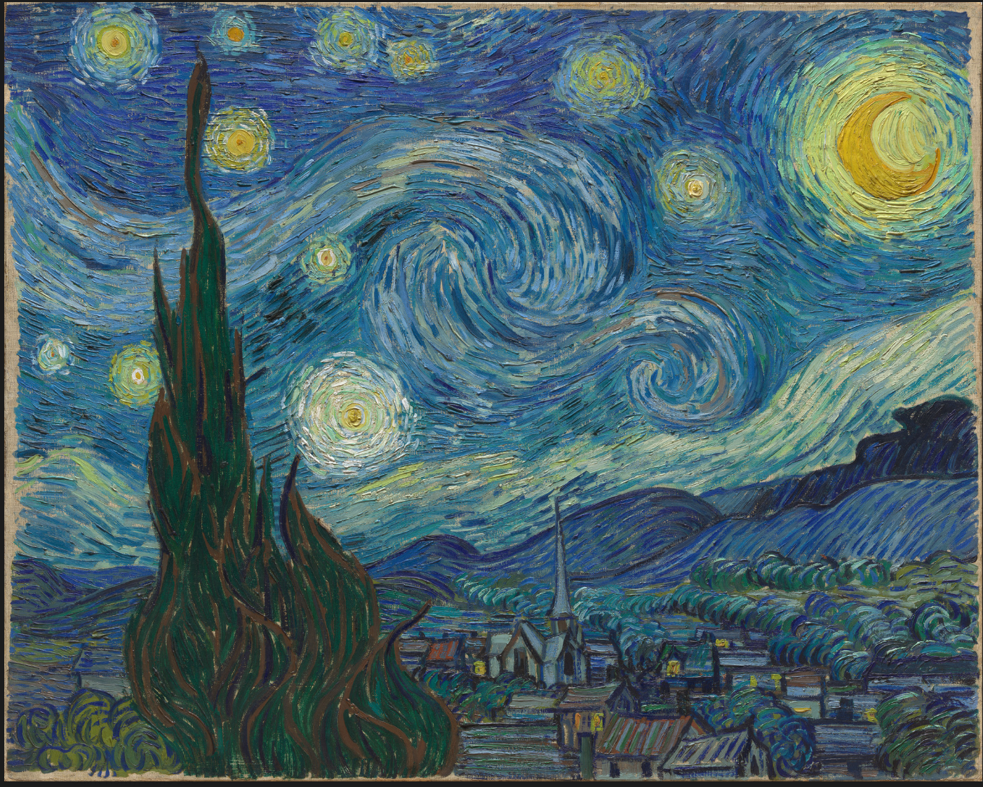
Görsel 1. Vincent van Gogh, Yıldızlı Gece, 1889, tuval üzerine yağlı boya, 73,7 x 93,1 cm, Modern Sanatlar Müzesi, New York (van Gogh, 1889).
Görsel kaynağının Kaynakça’da gösterimi:
van Gogh, V. (1889). Yıldızlı Gece. [Yağlı Boya Resim]. Modern Sanatlar Müzesi, New York, Amerika Birleşik Devletleri. https://www.moma.org/collection/works/79802
Örnek tablo;
Tablo 1. … çalışmalarının yıllara ve düzeylere göre dağılımı
Yıl |  | Lisans |  | Yüksek Lisans
 |  | f | % | f | %
2025 |  | 75 | 23,81 | 175 | 25,00
2024 |  | 65 | 20,63 | 150 | 21,43
2023 |  | 55 | 17,46 | 125 | 17,86
2022 |  | 45 | 14,29 | 100 | 14,29
2021 |  | 35 | 11,11 | 75 | 10,71
2020 |  | 25 | 7,94 | 50 | 7,14
2019 |  | 15 | 4,76 | 25 | 3,57
Örnek şekil;

Şekil 1. Lisans düzeyindeki … çalışmalarının yıllara göre yüzdelik dağılım grafiği
Not: Yazar tarafından oluşturulmayan, farklı çalışmalardan alınan tablo ve şekillerin kaynakları hem tablo veya şekil açıklamasının sonunda metin içerisinde hem de Kaynakça’da gösterilmelidir (bkz. S. 4 Görsel kaynağının Kaynakça’da gösterimi).

EXTENDED SUMMARY

Introduction
The introduction in the extended summary sets the stage for the entire article. It provides a brief background on the topic, outlines the research problem or question, and explains the significance of the study. This section should clearly state the objectives and scope of the research, highlighting why the study is important and how it contributes to the existing body of knowledge. It may also include a brief mention of the theoretical framework and key concepts relevant to the study.

Method
The method section of the extended summary details the research design and procedures used to conduct the study in a concise manner. This includes the research approach (e.g., qualitative, quantitative, mixed methods), data collection methods (e.g., surveys, interviews, experiments), and sampling techniques. Additionally, it should briefly describe the tools and instruments used for data collection and any specific procedures followed to ensure the reliability and validity of the results.

Findings and Results
This section presents the main findings and results of the study succinctly. It should provide a clear summary of the data collected, including any key statistical analyses or qualitative insights. The results should be organized logically, often following the order of the research questions or hypotheses. Tables, figures, and charts can be used to illustrate key points and make the data more accessible, but should be kept to a minimum in the summary.

Discussion and Conclusions
The discussion and conclusions section in the extended summary interprets the findings in the context of the research question and theoretical framework. It should explain the implications of the results, discussing how they support or challenge existing theories and literature. This section also addresses the limitations of the study and suggests areas for future research. The conclusions summarize the main insights and contributions of the study, offering a clear take-home message for readers.

KAYNAKÇA
Çevrimiçi. (2023, Kasım 13). Vikipedi’de. https://tr.wikipedia.org/wiki/Çevrimiçi
Jackson, L. M. (2019). The psychology of prejudice: From attitudes to social action (2nd ed.). American Psychological Association. https://doi.org/10.1037/0000168-000
van Gogh, V. (1889). Yıldızlı Gece. [Yağlı Boya Resim]. Modern Sanatlar Müzesi, New York, Amerika Birleşik Devletleri. https://www.moma.org/collection/works/79802
YTEA. (t.y.). Yeni Türk Edebiyatı Araştırmaları: Yazım Kuralları. Dergipark. 28 Kasım, 2023 tarihinde https://dergipark.org.tr/tr/pub/ytea/writingrules#:~:text=4.,numaralandırma%20veya%20benzeri%20işaretleme%20kullanılmamalıdır! adresinden alındı.

* Sorumlu yazar. * sorumluyazarepostasi@eposta.com

